# 声速测量实验报告

学号：2113662 姓名：张丛 组号：大物实验M组

**一、实验目的：**

1.理解机械波的传播过程，驻波的形成。

2.了解空气柱振动发声的原理。

3.掌握多种使用phyphox测量声速的方法。

4.学会使用origin等软件进行数据处理。

**二、实验原理：**

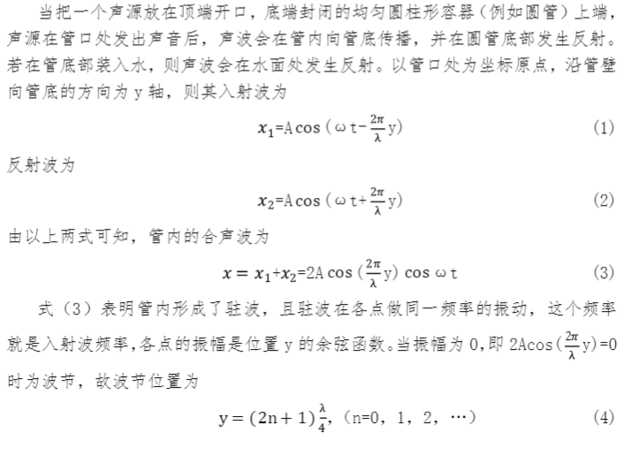

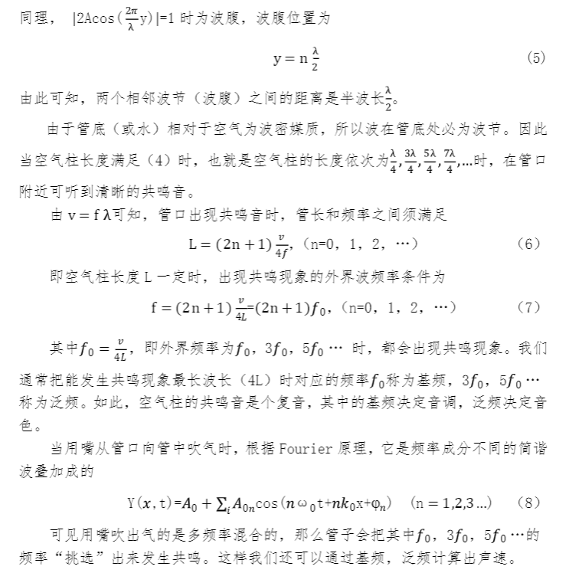

**三、实验器材：**

塑料圆柱管，phyphox软件，直尺

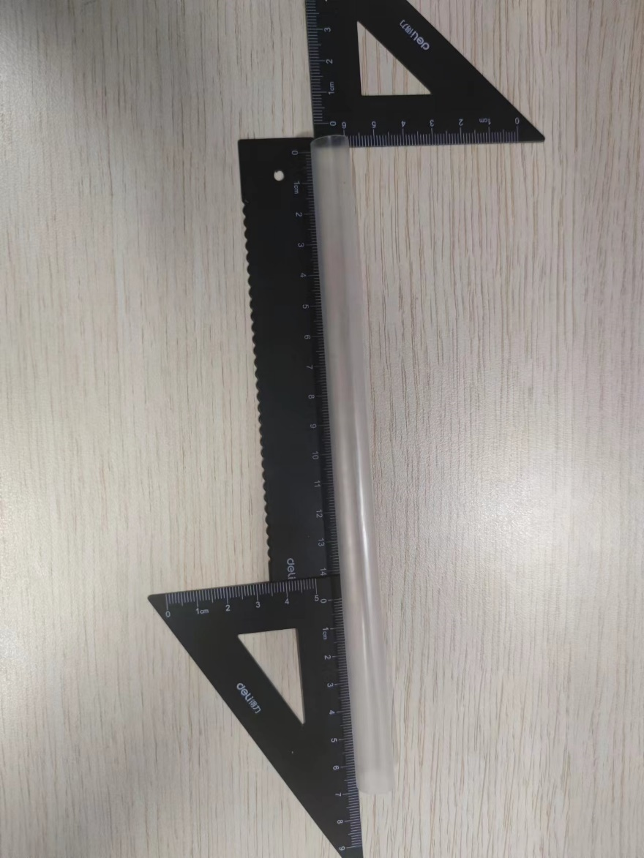

**四、实验步骤：**

1.准备一个上端开口下端封闭的圆柱形容器，可用手堵住底部，在吸管底部加一点水，记录水的位置。这样可以减少手指堵住吸管后凸出的部分对空气柱长度的影响。用刻度尺测量容器中空气柱的长度。

2.打开手机APP phyphox，选择其中的“声音频谱”功能。点击符号“＞”即可开始测量，此时APP将会记录它接收到的声音的频率，并在屏幕上显示出来。采集结束后，按下停止键。

3.尝试用嘴对着管口吹气，掌握吹气的技巧，直到可以听到比较固定且清晰的音调。

4.点击“历史分析”，根据傅里叶变换后的结果，找出基频和泛频对应的亮线。注意第3步在吹出固定清晰声音时，在“加速度频谱”中峰值频率处所稳定显示的也是基频。

5.导出数据。点击右上方的“：”在菜单栏中选择“Export Data”，然后将数据以Excel或其他格式传输出去。找出基频的频率，根据公式计算声速。

6.进行三组实验，并与声速的标准参考值（注意测量实验时的温度，使用实验初和实验末的温度平均值）进行比较。

**五、实验数据及分析：**

空气柱长度：L=21.66cm

**第一次实验：**

1. 实验开始时的温度：26摄氏度
2. 实验结束时的温度：26摄氏度
3. 实验温度：26摄氏度
4. 基频：398.44Hz;

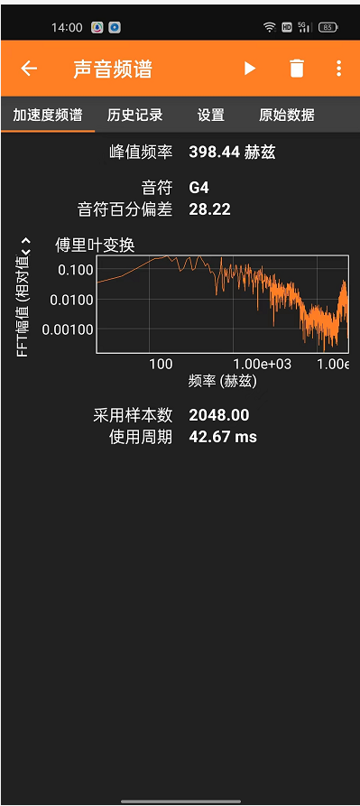

则：

v=4Lf0=4*22.80*398.44/100=345.20 m/s;

声速的理论值：

v0=334.1+0.6*29=351.5 m/s；

实值误差：

351.5-345.20/345.20=1.82%

**第二次实验：**

1. 实验开始时的温度：26摄氏度；
2. 实验结束时的温度：26摄氏度；
3. 实验温度：26摄氏度；
4. 基频：351.56Hz;

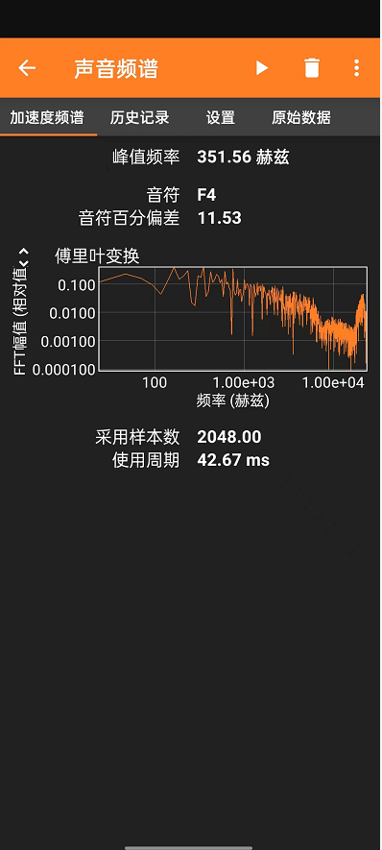

则：

v=4Lf0=4*22.80*351.56/100=304.592 m/s

v0=334.1+0.6*27=350.3 m/s

实值误差:

（350.3-304.592）/350.3=13.04%

**第三次实验：**

1. 实验前的温度：26摄氏度
2. 实验后的温度：26摄氏度
3. 实验温度：26摄氏度
4. 基频：328.13Hz；

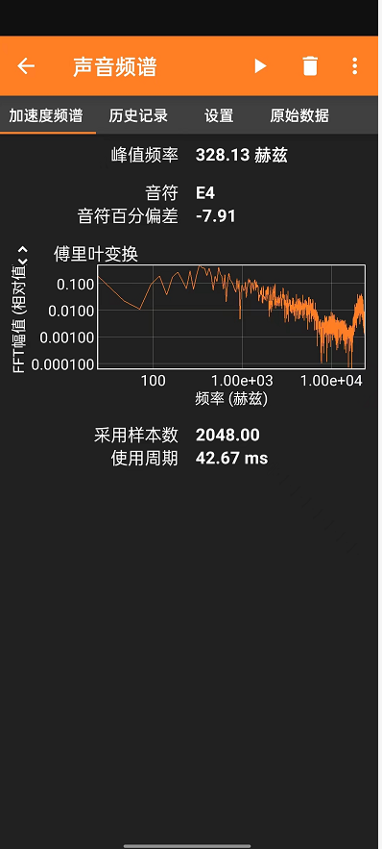

则：

v=4Lf0=4*21.66*328.13/100=284.29 m/s

声速的理论值：

v0=334.1+25*0.6=349.1 m/s

实值误差：

（349.1-284.29）/349.1=18.56%；

**分析：**

第一次实验误差较小

**六、总结：**

实验中误差较大的步骤是，用嘴对着管口吹气，掌握吹气的技巧。

实验在空调的恒温条件下进行，温度变化的误差较小。